Результаты работы МФЦ г. Сургута с 21.05.2018 по 26.05.2018
Диаграмма посещаемости (почасовая) | Основные показатели  МФЦ г. Сургута
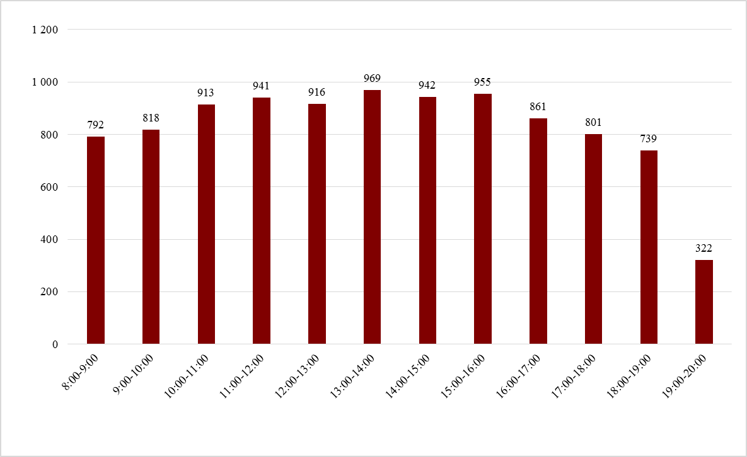  МКУ «МФЦ г. Сургута» рекомендует заявителям воспользоваться предварительной записью на прием на удобное время.  Предварительная запись на прием осуществляется:  - по многоканальному телефону МКУ «МФЦ г. Сургута»: 8 (3462) 206-926.  - в зоне информирования и ожидания МКУ «МФЦ г. Сургута» на стойке администратора № 2 по адресу:  г. Сургут, Югорский тракт, 38;  - в терминалах выдачи талонов по адресам: Югорский тракт, 38; ул. Профсоюзов, 11.  Прием заявителей по предварительной записи, осуществленной посредством терминалов выдачи талонов, будет осуществляться по тому же адресу, где был получен талон.  - на электронных сервисах: www.admsurgut.ru, www.mfc.admhmao.ru.  Талон на прием по предварительной записи необходимо активировать не позднее, чем за 10 мин. до начала приема | Зарегистрировано 9 969 обращений, в том числе:  - предоставление услуг – 6 955 (69,8%) (ЕСИА – 652);  - оказание консультаций – 690 (6,9 %);  - выдача результатов – 2 324 (23,3 %).  Среднее время ожидания в очереди – 4 минуты.  Для обслуживания по предварительной записи выдано  3 370 талонов, активировано 1 844 талона (54,7 %);  Наиболее востребованные услуги:  - предоставление мер социальной поддержки;  - государственная услуга по государственному кадастровому учету недвижимого имущества и (или) государственной регистрации прав на недвижимое имущество и сделок с ним;  - выдача, замена паспортов гражданина РФ, удостоверяющих личность гражданина РФ на территории РФ;  - государственная услуга по предоставлению сведений, содержащихся в Едином государственном реестре недвижимости.  Государственные и муниципальные услуги можно получить на электронных сервисах:  - Единый портал государственных и муниципальных услуг – ЕПГУ (gosuslugi.ru);  - Официальный сайт Росреестра (rosreestr.ru);  - Официальный сайт Пенсионного Фонда (pfrf.ru).  В помещении МФЦ города Сургута через ЕПГУ оказано 334 услуги в электронной форме.  Наиболее востребованные услуги в электронной форме:  - регистрация на портале Госуслуг, изменение данных, восстановление учетной записи;  - единовременная денежная выплата гражданам РФ, родившимся в период с 1 января 1993 года по 31 декабря 2017 года;  - оформление паспортов гражданина РФ, удостоверяющих личность гражданина РФ за пределами территории РФ.

